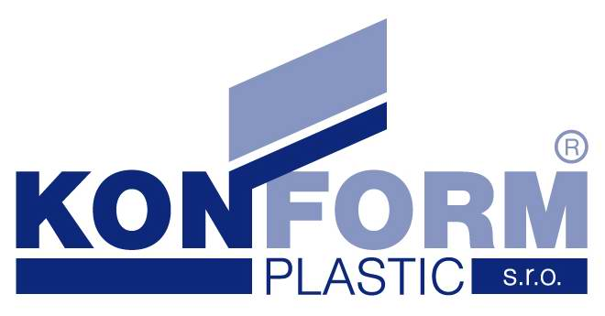

**Ochrana oznamovatelů (Whistleblowing)**

Naše společnost KONFORM- Plastic, s.r.o., přijímá oznámení dle zákona č. 171/2023 Sb., o ochraně oznamovatelů, v platném znění (dále jen „Zákon“). Níže najdete všechny oznamovací kanály spolu s popisem, jak oznámení podat. S oznámením, které podáte, se mohou seznámit pouze příslušné osoby. Nikdo jiný nemá k oznámení přístup, pokud k tomu neudělíte souhlas.

**Příslušné osoby**:

Martina Chludová

Jana Hermanová

email: oznameni@konform-zlin.cz

telefon: 778 751 343 (telefonní hovor bude nahráván)

**Způsoby oznamování**

* písemně, a to odesláním prostřednictvím poskytovatele poštovních služeb na adresu pro doručování k rukám příslušných osob
* prostřednictvím elektronické komunikace (email)
* ústně, a to osobně příslušným osobám nebo telefonicky

KONFORM – Plastic, s.r.o. **nepřijímá anonymní oznámení**.

**Vyloučení**

Naše společnost vylučuje přijímání oznámení od osob, které pro naši společnost nevykonávají práci nebo jinou obdobnou činnost podle § 2 odst. 3 písm. a), b), h) nebo i) Zákona (to znamená, že přijímáme pouze oznámení od zaměstnanců, praktikantů a uchazečů o zaměstnání).

**Externí oznamovací kanál**

Více podrobností o ochraně oznamovatelů a možnosti podat oznámení prostřednictvím externího oznamovacího systému Ministerstva spravedlnosti najdete na : <https://oznamovatel.justice.cz/>.

**Vědomě nepravdivé oznámení**

Oznamující osoba by vzhledem k okolnostem a informacím, které má k dispozici v době oznámení, měla mít pádný důvod se domnívat, že jí oznamované či zveřejňované skutečnosti jsou autentické a pravdivé. Nelze tedy oznamovat skutečnost vědomě nepravdivě. Takové jednání může být sankcionováno, a to pokutou až do výše 50.000,-Kč.

Vnitřní přepis „Ochrana oznamovatelů“ je uložen na personálním a mzdovém oddělení společnosti,

na vyžádání je kdykoliv k nahlédnutí.

Ve Zlíně, dne 6.12.2023